Rund 600 Interessierte beim digitalen Hochschulinformationstag (HIT) der TH Wildau
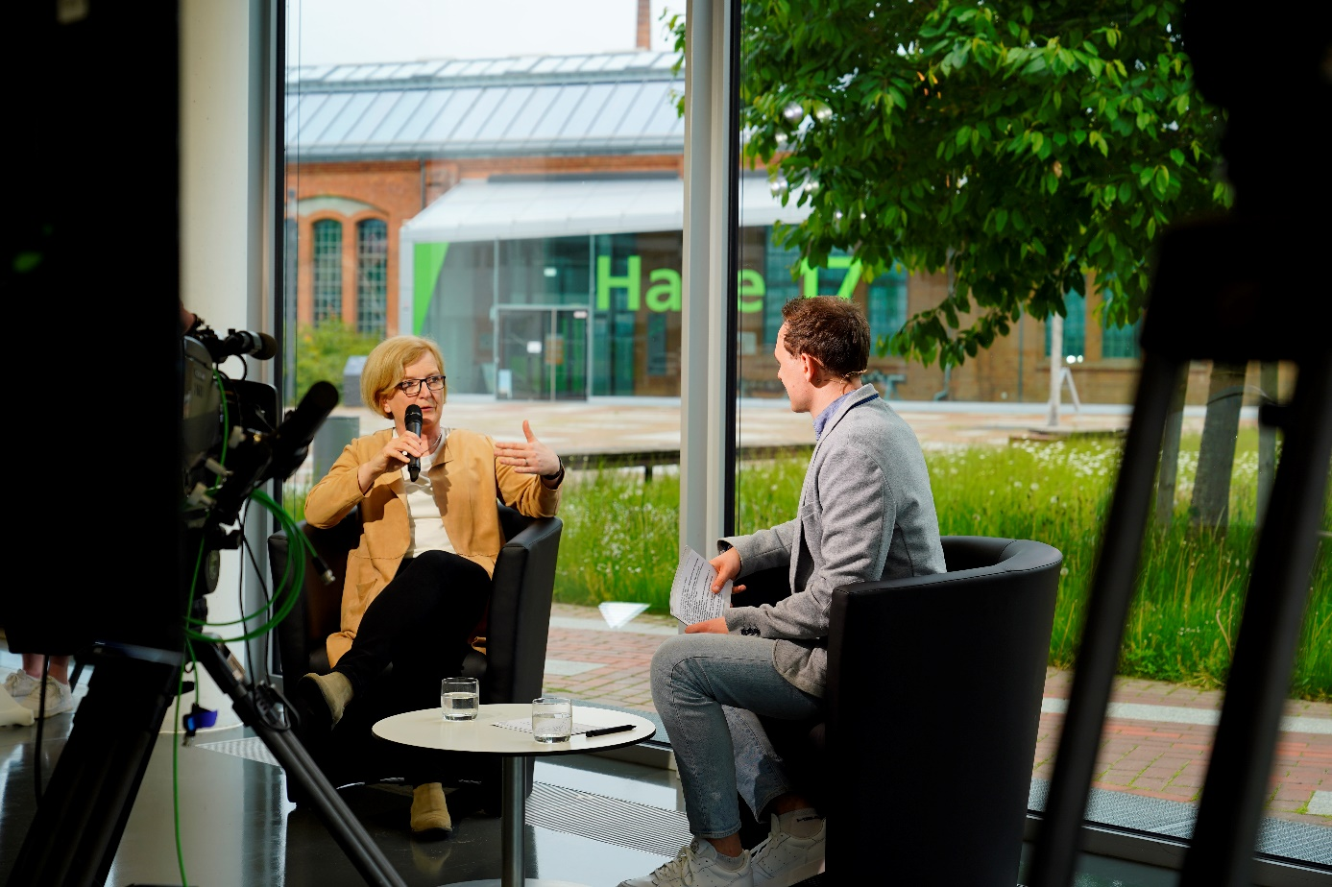
Bildunterschrift: Mit einem fünfstündigen Live-Programm setzte die TH Wildau beim digitalen Hochschulinformationstag auf ein neues Format, das die digitalen Angebote der Studiengänge und Service-Einrichtungen ergänzte.
Bild: TH Wildau
Subheadline: Digitaler Hochschulinformationstag
Teaser:
Rund 600 Interessierte nutzten beim digitalen Hochschulinformationstag der TH Wildau am vergangenen Samstag die vielfältigen Angebote der Studiengänge und Service-Einrichtungen. In etwa 90 Live-Angeboten und weiteren Formaten konnten sich die Website-Besucherinnen und –Besucher rund um ein Studium an der Wildauer Hochschule informieren. Ein fünfstündiger Livestream ergänzte das Programm.
Text:
„Achtung, Kamera läuft … und Action“, dieser Satz fiel am vergangenen Samstag kurz vor 9:00 Uhr auf dem Campus der Technischen Hochschule Wildau (TH Wildau). Der große Seminarraum in Haus 16, von Studierenden und Beschäftigten auch „Aquarium“ genannt, glich mit zahlreichen, Kameras, Scheinwerfern und Monitoren einem Fernsehstudio. Grund dafür waren keine Dreharbeiten, für die der historisch-moderne Campus immer wieder gern ausgewählt wird, sondern ein per Livestream übertragenes, fünfstündiges Programm. Dieses Format bildete den Rahmen für den diesjährigen digitalen Hochschulinformationstag (HIT) der TH Wildau. Durch interessante Gesprächspartnerinnen und –partner, darunter Studierende, Beschäftigte und Lehrende der Hochschule, und verschiedene Videosequenzen erhielten die Website-Besucherinnen und Besucher Einblicke in den Studienalltag und das Campusleben. Darüber hinaus bot das Live-Programm halbstündlich einen Überblick zu den bevorstehenden Live-Angeboten der Studiengänge, Institutionen und Serviceeinrichtungen.
Besucher/-innenzahl von 2020 verdoppelt
In den rund 90 Webinaren, Workshops und Rundgängen tummelten sich über 600 Besucherinnen und Besucher und nutzten die Möglichkeiten zur digitalen Information und zum virtuellen Austausch. Insbesondere der Livestream wurde sehr gut angenommen. Per Live-Chat konnten die Gäste zudem Fragen stellen und erhielten prompt Antwort aus erster Hand von zwei Studierenden der TH Wildau oder direkt von den Interview-Gästen.
„Wir haben ein für uns in dieser Form neues Format ausprobiert und ich war und bin von der Professionalität sowie der Frische und Lebendigkeit des Programms und natürlich aller Beteiligten sehr begeistert. Die Zahlen zeigen, dass sich das Engagement gelohnt hat und wir viele Gäste auf unserem virtuellen Campus begrüßen konnten. Natürlich freuen wir uns, wenn wir hoffentlich im nächsten Jahr die Studieninteressierten beim Hochschulinformationstag wieder in Präsenz empfangen können. Sicherlich werden wir aber Formate aus diesem Jahr in das Programm integrieren, denn die überregionale Strahlkraft der digitalen Angebote ist nicht von der Hand zu weisen“, so Prof. Ulrike Tippe, Präsidentin der TH Wildau.
Besonderer Beliebtheit erfreuten sich die Angebote der technisch-naturwissenschaftlichen Studiengänge, darunter Biosystemtechnik / Bioinformatik, Telematik / Angewandte Informatik und Luftfahrttechnik / Luftfahrtmanagement. Aber auch das Webinar des Bachelor-Studiengangs Wirtschaft und Recht war, wie viele andere, gut besucht. Bei der stündlich stattfindenden virtuellen Campustour konnten die Interessierten zudem sowohl das Gelände als auch die Hochschulgebäude und verschiedene Labore kennenlernen.
Weiterführende Informationen zum HIT
Auf der Website des digitalen Hochschulinformationstages der TH Wildau sind die Angebote nach wie vor einsehbar: https://www.th-wildau.de/hit-digital.
Zudem steht der Livestream auf dem YouTube-Kanal der TH Wildau als Video zur Verfügung: https://www.youtube.com/TechnischeHochschuleWildau
Über die Technische Hochschule Wildau (TH Wildau)
Die Technische Hochschule Wildau ist die größte Fachhochschule des Landes Brandenburg. Ihr attraktives Studienangebot umfasst 36 Studiengänge in naturwissenschaftlichen, ingenieurtechnischen, betriebswirtschaftlichen, juristischen und Managementdisziplinen. Ein besonderes Kennzeichen ist ihre Internationalität. Über 17 Prozent der Studierenden kommen aus mehr als 80 Ländern. Kooperationsverträge, Studierenden- und Lehrendenaustausche verbinden die TH Wildau weltweit mit über 150 akademischen Bildungseinrichtungen.
Als eine der forschungsstärksten Fachhochschulen Deutschlands befördert die TH Wildau Innovationen sowie den Wissens- und Technologietransfer. Wichtige Kompetenzfelder sind Angewandte Biowissenschaften, Informatik/Telematik, Optische Technologien/Photonik, Produktion und Material, Verkehr und Logistik sowie Management und Recht.
Der Campus der TH Wildau befindet sich auf einem traditionsreichen Industrieareal. Die gelungene Symbiose aus denkmalgeschützter Industriearchitektur und preisgekrönten modernen Funktionsgebäuden setzt städtebaulich Maßstäbe.
Fachliche Ansprechperson der TH Wildau
Michael Schmidt
Veranstaltungen / Events
TH Wildau
Hochschulring 1, 15745 Wildau
Tel. +49 (0) 3375 508-383
E-Mail: event@th-wildau.de
Ansprechpersonen Externe Kommunikation TH Wildau:
Mike Lange / Mareike Rammelt
TH Wildau
Hochschulring 1, 15745 Wildau
Tel. +49 (0)3375 508 211 / -669
E-Mail: presse@th-wildau.de

